Подготовка к школе, с точки зрения нейропсихологического подхода – это комплекс приемов и методик позволяющих активизировать мозговую деятельность и помочь ребенку в достижении психологической готовности к школе.

Задачи программы:
- Формирование стереотипа ученика.
- Формирование правильной посадки за столом – «Поза ученика».
- Установление правильных взаимоотношений: «ребенок – учитель», «ребенок – ученик» (эта задача заключается в умении ребенка держать «правильную» дистанцию с педагогом, обращаться к педагогу на ВЫ, соблюдать правила предусмотренные ролью «ученика» - не выкрикивать с места, ждать своей очереди, поднимать руку.)
- Развитие умения слушать, понимать и выполнять словестные инструкции педагога, как индивидуальные, так и фронтальные.
- Формирования и расширение номинативного (предметного) словаря, необходимого в учебной деятельности (знакомство со школьными принадлежностями с их функциональным применением, знакомство со счетной и арифметической терминологией, со словами, обозначающими время и пространство)
- Предпосылки к формированию навыков письма (подготовка руки к письму, коррекция зеркальности, формирование зрительно – моторного образа цифры и числового рядя).
- Знакомство с арифметическими действиями.
- Развитие памяти. Формирование приемов запоминания.
- Развитие интеллектуальных процессов (формирование обобщений, исключение 4 – го лишнего, логические цепочки).
- Формирование, уточнение, развитие временных представлений (времена года, месяцы, дни недели, части суток).
Весь курс программы направлен на гармонизацию межполушарного взаимодействия, на активизацию психических процессов, на улучшение восприятия и переработки сенсорной информации.
Реализация программы рассчитана на один год, посещений занятий один раз в неделю.

Рекомендации родителям.
- На занятие ребенок должен приходить здоровым, сытым, выспавшимся (малейшее недомогание, проблемы со сном значительно ухудшает продуктивность ребенка на занятии).
- Все, что педагог задает на дом, выполняется ребенком вместе с родителем в одно и то же время, соблюдая «ритуал» выполнения домашнего задания: родитель или ребенок читают домашнее задание, разбирают, анализируют, потом выполняют в тетради.
Если ребенок испытывает моторные трудности при прописывание отдельных элементов, родитель с ребенком работают рука в руке.
- Задания можно делить на части и выполнять дозированно с учетом психо – физического состояния ребенка.
Важно помнить, что лучше сделать немного, но качественно.
- Все задания, которые задаются на дом, дублируют задания на уроке, поэтому для формирования осознанного выполнения, родитель спрашивает у ребенка, что он сегодня делал на уроке и как выполнял то или иное задание.
И самое главное – сравнивать ребенка можно только с самим собой и хвалить даже за малейшее достижение.

Что необходимо для занятий:
- Папка для школьных принадлежностей
- Альбом (на кольцах)
- Две тетради в косую линейку и две тетради в крупную клетку (тетради в обложке)
- Цветная бумага
- Цветной картон
- Цветные карандаши (6 цветов)
- Простые карандаши
- Ластик, точилка, линейка, клей карандаш.
- Бумага «Снегурочка» (для копирования и распечатывания школьных заданий)

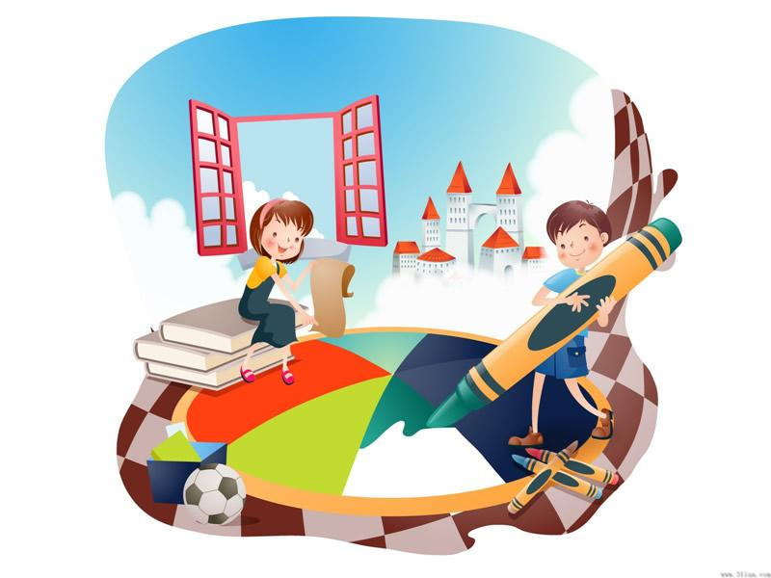

ДЕПАРТАМЕНТ ОБРАЗОВАНИЯ И НАУКИ КУРГАНСКОЙ ОБЛАСТИ

ГБУ «Центр помощи детям»

Подготовка к школе ребенка с особенностями развития
по программе
«Двигайся, развивайся, учись»
(нейропсихологический поход)

